Núcleo de Estágio de Ciências Físico-Químicas

Visita de Estudo ao
Centro Multimeios de Espinho
No dia 18 de Novembro, os alunos do 7º ano da Escola EB 2/3 de Santa Marinha participaram numa visita de estudo ao Centro Multimeios de Espinho, no âmbito do tema “O Universo”, inserido na disciplina de Ciências Físico-Químicas (organizada pelo Núcleo de Estágio de Ciências Físico-Químicas). Assistiram à sessão de planetário intitulada À Volta do Sol.
De seguida apresentamos a opinião de um dos alunos…
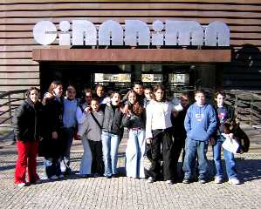

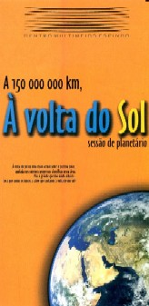
Terça-feira fui ao Planetário de Espinho com a minha turma. Foi muito divertido e interessante.
Quando entrámos dentro do Planetário, deitámo-nos numas cadeiras inclinadas para trás e olhámos para o tecto. De repente ficou tudo escuro, apareceram estrelas no tecto e ouvimos uma voz a explicar várias coisas sobre o Universo.
Falaram sobre a constituição do Sistema Solar, sobre as constelações, sobre as propriedades do Sol, que é a única estrela do Sistema Solar. Também falaram sobre cientistas tais como Galileu, Copérnico e Ptolomeu, e sobre as teorias que eles apoiaram. Depois explicaram a utilidade dos satélites e falaram sobre o primeiro telescópio inventado por Galileu.
A visita de estudo foi muito interessante e espero ir a muitas mais.
Ivo José Fernandes Ferreira, Nº 9, 7º D

